Specifikace požadavků
pro
Systém pro editaci podmínek ConEdit
Verze 1.0
Autor: Vladimír Rovenský
MFF UK
17.11.2009
Obsah
1. Úvod 1
1.1 Účel dokumentu 1
1.2 Úvod do problematiky 1
1.3 Použitá terminologie 1
1.4 Stručný popis formátu souboru podmínek 1
1.5 Příklad podmínky v souboru 3
1.6 Reference 3
2. Celkový popis 3
2.1 Popis aplikace 3
2.2 Běhové prostředí 3
2.3 Dokumentace 4
2.4 Negativní vymezení 4
3. Funkce aplikace 4
3.1 Načtení souboru podmínek 4
3.2 Přidávání, odebírání a editace podmínek 4
3.3 Online aktualizace souboru podmínek 5
3.4 Odstraňování redundantních podmínek 5
4. Nefunkční požadavky 5
4.1 Lokalizace 5

Historie verzí
Jméno | Datum | Popis změny | Verze

Úvod

Účel dokumentu
Tento dokument slouží coby specifikace požadavků na aplikaci ConEdit spravující vstupní soubor podmínek projektu Sense, jenž na základě tohoto souboru rozhoduje o smysluplnosti českých vět. Dokument stanovuje rozsah projektu a funkční i nefunkční požadavky.

Úvod do problematiky
Projekt Sense (viz sekce reference) slouží k určování smysluplnosti českých vět na základě předem definovaných morfologických a syntaktických podmínek. Tyto jsou uloženy v textovém souboru ve speciálním formátu, který je součástí dokumentace projektu Sense. Pro běžného uživatele je složité a zbytečné se tento formát učit, proto je vhodné poskytnout podpůrnou aplikaci, která tento soubor dokáže spravovat a odstínit uživatele od vnitřního formalismu pomocí přehledného grafického rozhraní. Toto je hlavním úkolem aplikace ConEdit.

Popis modelu
Základní jednotkou, se kterou bude aplikace pracovat, bude soubor podmínek. Jedná se o textový soubor ve formátu UTF-8 obsahující libovolné množství podmínek. V praxi je doporučována velikost tohoto souboru do 3000 podmínek, při větším počtu ztrácí aplikace Sense na efektivitě. Aplikace ConEdit vždy pracuje nejvýše s jedním souborem podmínek, před otevřením jiného je třeba stávající zavřít.
Podmínka je textová definice určitého morfologického vztahu mezi slovy (přesný formát viz sekce 1.4). Každá podmínka tvoří souvislý úsek neprázdných řádků a skládá se ze čtyř částí (právě v tomto pořadí): komentář (n řádků), deklarace (1 řádek), tělo (n řádků) a ukončení podmínky (1 řádek). Mezi podmínkami může být libovolný počet prázdných řádků (0-n).
Komentář: Řádky předcházející podmínce, každý z nich uvozen znaky „//“. Obsah je libovolný.
Deklarace podmínky určuje typ podmínky a slovní druhy, jichž se podmínka týká.
Tělo podmínky obsahuje 0-n klauzulí, tedy vlastní obsah podmínky.
Každá klauzule je na jednom řádku a popisuje nějaký elementární požadavek na morfologické / syntaktické vlastnosti daných slov. Přesný formát klauzulí viz sekce 1.4.
Ukončení podmínky je jediný řádek obsahující řetězec „end“. Tento řádek končí příslušnou podmínku.

Projekt Sense rozeznává tři typy podmínek:
- Základní podmínky pro smysluplnost dvou slov (1) – deklarace je uvozena řetězcem rel
- Ternární podmínky pro smysluplnost dvojice slov a spojky / čárky mezi nimi (2) – deklarace uvozena řetězcem con
- Podmínky pro omezení počtu relací mezi slovy (3) – deklarace uvozena řetězcem max. Tento typ podmínek nemá tělo.
Bližší popis jednotlivých typů podmínek není pro aplikaci ConEdit podstatný a v případě zájmu je součástí dokumentace projektu Sense (viz sekce Reference). Zde následuje jen popis formátu jednotlivých podmínek v souboru.

Stručný popis formátu souboru podmínek
Základní podmínky (Typ (1))
rel slovní druh 1 slovní druh 2
[[!]1 [hodnota] [hodnota] ]
[[!]2 [hodnota] [hodnota] ]
[[!]3 [hodnota] [hodnota] ]
[[!]4 [hodnota] [hodnota] ]
…
[[!]15 [hodnota] [hodnota] ]
[[!]lemma [hodnota] [hodnota] ]
[[!]ord 1 / 2 1 / 2 ]
end

Ternární podmínky pro spojky (Typ (2))
con slovní druh 1 slovní druh 2
[[!]1 [hodnota] [hodnota] ]
[[!]2 [hodnota] [hodnota] ]
[[!]3 [hodnota] [hodnota] ]
[[!]4 [hodnota] [hodnota] ]
…
[[!]15 [hodnota] [hodnota] ]
[[!]lemma [hodnota] [hodnota] ]
[[!]ord 1 / 2 [1 / 2] ]
[[!]tok [hodnota] ]
end

Podmínky pro omezení počtu relací (Typ (3))
max slovní druh 1 slovní druh 2 přirozené číslo
end

Deklarace podmínky začíná slovem rel, con nebo max dle typu podmínky. Následují identifikátory dvojice slovních druhů, jíž se podmínka týká. Možné hodnoty zachycuje následující tabulka.

Identifikátory slovních druhů:
Podstatné jméno | N | Příslovce | D
Přídavné jméno | A | Předložka | R
Zájmeno | P | Spojka | J
Číslovka | C | Částice | T
Sloveso | V | Citoslovce | I

Definice podmínky končí slovem end. Tělo podmínky tvoří jednotlivé morfologické a syntaktické klauzule, každá na zvláštním řádku. Na pořadí klauzulí nezáleží. V popisu výše jsou nepovinné části uzavřeny mezi symboly [ a ], všechny klauzule jsou tedy nepovinné a je možné vytvořit i prázdnou podmínku (pouze deklarace a slovo end). Volitelně také může každé klauzuli předcházet symbol ! a každé podmínce komentář na libovolný počet řádků, kde každý je uvozen znaky //. Mezi podmínkou a jejím komentářem ani uvnitř komentáře nesmí být žádný prázdný řádek.
Klauzule má dvě až tři části oddělené znakem tabulátoru. První částí je identifikace klauzule (čísla 1-15, ord, tok, lemma), další části jsou příslušné hodnoty pro oba slovní druhy.
Hodnota může být buď jeden konkrétní symbol , rozsah symbolů ve tvaru (a b c) – tedy v závorkách oddělené mezerami, nebo znak + či -. Výčet možných symbolů pro klauzule uvozené čísly 1-15 lze nalézt na adrese http://ufal.mff.cuni.cz/~hladka/rp200809/cz-appendix-D.pdf.
Hodnota klauzulí lemma a tok je libovolný řetězec bez mezer, nebo rozsah řetězců opět ve tvaru (str1 str2 str3), nebo znak + či -.
Zápis A / B / C v popisu formátu znamená výčet možných hodnot, tedy po klauzuli ord následuje buď symbol 1, nebo symbol 2.
Podmínka uvozená slovem max je pouze na jeden řádek a obsahuje tabulátorem oddělené identifikátory slovních druhů a přirozené číslo.

Příklad podmínky v souboru
Takto může vypadat jedna z podmínek uložených v souboru, který má aplikace spravovat:
rel N R
5 3
ord 2 1
lemma (k proti naproti oproti kvůli díky)
end
Celý soubor potom sestává ze seznamu za sebou jdoucích podmínek podobných této oddělených libovolným počtem prázdných řádků.

Reference
ConEdit je podpůrnou aplikací pro projekt Sense, jehož dokumentaci je možné nalézt na adrese http://ufal.mff.cuni.cz/~hladka/rp200809/Dokumentace_V_Rovensky.pdf. Dokument obsahuje mimo jiné i přesný formát souboru podmínek, jejich bližší popis a dělení na typy, podle nichž ConEdit podmínky filtruje. Výčet možných hodnot pro všechny morfologické kategorie (klauzule uvozené čísly 1-15) lze nalézt na http://ufal.mff.cuni.cz/~hladka/rp200809/cz-appendix-D.pdf.

Celkový popis

Popis aplikace
Aplikace ConEdit musí umět soubor podmínek korektně načíst, zobrazit v grafickém rozhraní a umožnit filtrování, třídění, přidávání, mazání i editaci podmínek bez jakékoli znalosti vnitřního formátu souboru. Rovněž bude umět odstraňovat redundantní podmínky a aktualizovat stav souboru po internetu. Všechny tyto funkční požadavky budou podrobněji popsány dále.

Běhové prostředí
Aplikace ConEdit bude funkční pod OS Windows 2000, Windows Xp, Windows Vista, Linux a Solaris, za předpokladu nainstalované Java Virtual Machine verze 6. Dodavatel nezaručuje korektní chování s jinými verzemi JVM. Pro online aktualizace bude vyžadovat přístup k internetu, ostatní funkce budou dostupné i bez něj. Aplikace bude podporovat přenos souboru podmínek mezi různými podporovanými OS, tedy například soubor podmínek vytvořený v prostředí Windows dokáže aplikace korektně zpracovat i v prostředí Linux.

Dokumentace
Součástí projektu bude následující dokumentace:
- Uživatelská dokumentace v češtině ve formátu .pdf dostupná přímo z aplikace.
- Kontextové nápovědy v aplikaci, které se budou automaticky zobrazovat u kontrolních prvků
- Programátorská dokumentace v angličtině ve formátu .pdf popisující architekturu a design programu
- Reference zdrojového kódu v angličtině ve formátu .html vygenerovaná programem JavaDoc

Negativní vymezení
Aplikace bude hlídat korektnost zadávaných dat pouze vzhledem k formátu souboru, nikoli vzhledem k pravidlům konkrétního jazyka, tedy například bude možné zadat klauzuli požadující slovo v osmém pádě atp.
Aplikace bude předpokládat na vstupu korektní soubor podmínek vzhledem ke specifikovanému formátu, v opačném případě bude soubor odmítnut – aplikace nebude obsahovat žádnou možnost opravy poškozeného souboru.

Funkce aplikace

Načtení souboru podmínek
Uživatel bude mít možnost ve standardním dialogu (soubor – otevřít) vybrat soubor s podmínkami, který aplikace kompletně načte a zobrazí v přehledné tabulce: v levé části budou náhledy podmínek (dvojice slovních druhů, které se podmínka týká), v pravé části se po vybrání jedné konkrétní podmínky zobrazí její kompletní obsah ve formátu čitelném běžnému uživateli, tj. zkratky používané v interním formátu souboru budou nahrazeny celým názvem příslušné morfologické / syntaktické kategorie.
Po načtení souboru podmínek bude možné je vyfiltrovat podle jejich typu kliknutím na příslušný checkbox (jeden pro každý typ).
Rovněž bude možné nechat soubor podmínek setřídit podle náhledu podmínky tak, aby uživatel viděl podmínky týkající se stejných slovních druhů u sebe.

Přidávání, odebírání a editace podmínek
Aplikace bude uživateli umožňovat intuitivní správu souboru podmínek: na hlavní obrazovce se seznamem podmínek načtených ze souboru bude možné po vybrání podmínky tuto smazat (aplikace zobrazí potvrzovací dialog) nebo upravit, případně vytvořit novou podmínku. Pro vytváření a editaci podmínek bude využit stejný formulář, pouze při přidávání bude zobrazen prázdný, kdežto při editaci podmínek do něj budou automaticky načtena data z editované podmínky. Uživatel tedy pracuje se stejným grafickým rozhraním při editaci i při přidávání.
Přidávací / editovací formulář bude umožňovat zadat vše, co umožňuje formát souboru podmínek, včetně komentářů k jednotlivým podmínkám. To znamená:
Pro podmínky typu (1) slovní druhy, jíž se podmínka týká, výčet klauzulí tvořících tělo podmínky a kokentář k podmínce.
Pro podmínky typu (2) navíc klauzule specifické pro tento typ podmínek (tj. klauzule tok).
Pro podmínky typu (3) pouze slovní druhy, jichž se podmínka týká, požadované maximum (číslo >=0) a komentář.

Obsah všech zadávaných položek bude aplikace kontrolovat vzhledem k formátu souboru podmínek, při zadání neplatné hodnoty zobrazí chybu a odmítne podmínku uložit.

Online aktualizace souboru podmínek
Aplikace bude umožňovat aktualizaci souboru podmínek po síti vůči jinému souboru na lokální sítí nebo internetu. Aktualizací se rozumí buď kompletní nahrazení lokálního souboru vzdáleným souborem, nebo doplnění lokálního souboru o ty podmínky ze vzdáleného souboru, které se v lokálním nenacházejí. Pro potřeby aktualizace jsou dvě podmínky považovány za identické, pokud jsou stejného typu a obsahují identické klauzule (na pořadí klauzulí ani na komentáři nezáleží). Identita klauzulí je definována jako rovnost řetězců, tj. dvě klauzule jsou identické, právě když jim příslušné řádky v souboru jsou stejné.
Uživatel bude moci nastavit URI souboru, vůči kterému má aktualizace proběhnout.
Po dokončení aktualizace bude uživatel informován o výsledku, tj. zda proběhla úspěšně a pokud ano, jaký byl počet stažených podmínek a na přání uživatele zobrazí kompletní výpis přidaných podmínek.
Pro přenos bude využíván protokol TCP, při selhání spojení aplikace zahlásí chybu a zanechá lokální soubor beze změn.

Odstraňování redundantních podmínek
Jakmile se v souboru vyskytne větší množství podmínek, je určitá pravděpodobnost, že některé budou redundantní. Podmínka A je redundantní, pokud někde v souboru existuje podmínka B, která je méně přísná, tj. její klauzule jsou podmnožinou klauzulí podmínky A. Aplikace bude k zjišťování této skutečnosti využívat jednoduchý algoritmus: nechť BÚNO A je podmínka s menším počtem klauzulí než B. Pak pro každou klauzuli v těle podmínky A hledáme identickou klauzuli v těle podmínky B (projdeme všechny klazule v těle podmínky B). Identita klauzulí je definována v sekci 3.3.
Popis algoritmu:

Pro každou klauzuli K1 v tělě podmínky A
{
Pro každou klauzuli K2 v těle podmínky B
Pokud jsou K1 a K2 identické, pokračuj na další klauzuli z A

Pokud neexistuje klauzule z B identická K1, vrať false
}
Vrať true

Je zřejmé, že vždy když uspěje podmínka A, uspěje i B (ne naopak) a podmínka A je proto redundantní. Aplikace bude umožňovat automatické vyhledávání a odstraňování těchto redundantních podmínek.
Po skončení tohoto procesu zobrazí aplikace počet odstraněných podmínek a na přání uživatele také jejich kompletní výpis.

GUI
GUI aplikace se bude skládat ze dvou základních obrazovek: hlavní obrazovka poskytne uživateli veškerou funkčnost týkající se správy souboru podmínek a přidávací/editovací formulář, ve kterém bude možné přidávat i editovat podmínky – pro obojí bude stejné GUI, při editaci bude formulář předvyplněn daty z editované podmínky.
Hlavní obrazovka
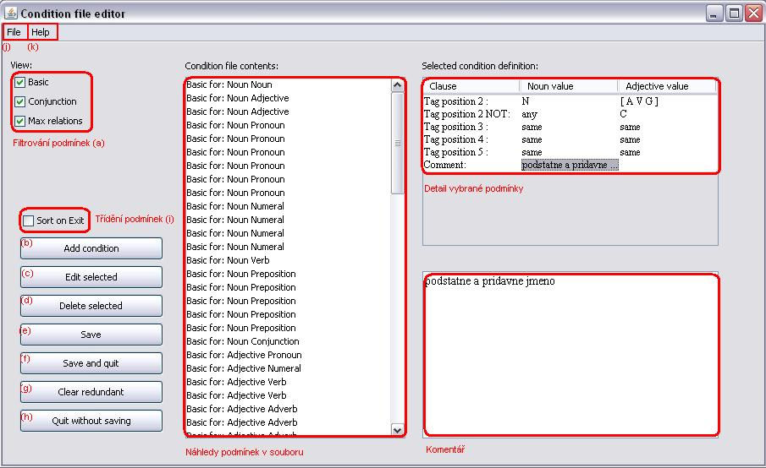

- V poli pro náhledy podmínek ser zobrazují jen podmínky zde zaškrtnutých typů
- Otevře obrazovku pro přidávání podmínek (viz níže)
- Jako b) + obsah formuláře předvyplní klauzulemi podmínky vybrané v poli „Condition file contents“
- Vymaže právě vybranou podmínku
- Uloží veškeré změny do souboru podmínek
- Jako e) + ukončí aplikaci
- Spustí proces odstraňování přebytečných podmínek
- Ukončení aplikace bez provedení změn
- Při zaškrtnutí této volby bude soubor podmínek těsně před ukončením aplikace setříděn
- Obsahuje volby Open – zobrazí standardní dialog pro výběr souboru podmínek, Exit – Ukončí aplikaci
- Zobrazí nápovědu

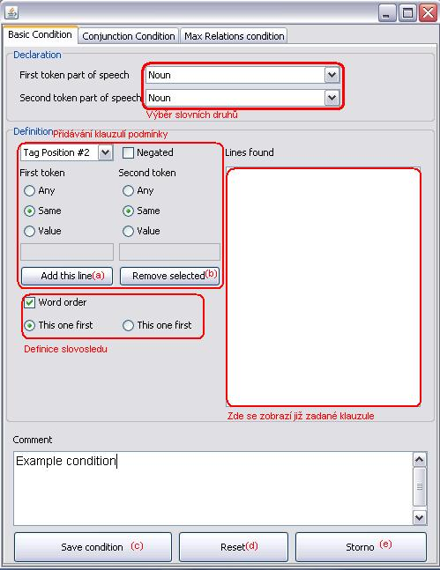

Přidávání podmínek typu (1) a (2)

- Přidá novou klauzuli do podmínky, zobrazí se v poli „Lines found“
- Odstraní klauzuli vybranou v poli „Lines found“
- Uloží vybranou podmínku, ne však přímo do souboru podmínek, jen do pomocných struktur, uložení změn do souboru spouští uživatel explicitně na hlavní obrazovce
- Vyprázdní všechna editovací pole na této obrazovce
- Zavře tuto obrazovku
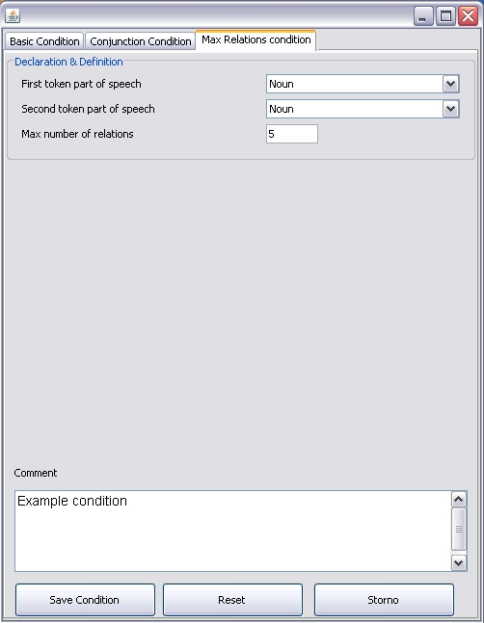
Přidávání podmínek typu (3)

5. Nefunkční požadavky

Lokalizace
Aplikace bude kompletně v češtině, včetně uživatelské dokumentace a kontextových nápověd. Programátorská dokumentace bude v angličtině.

Minimální HW a SW požadavky
Aplikace bude ke spuštění vyžadovat PC s CPU o frekvenci alespoň 1Ghz, 256 MB RAM operační paměti a prostor na disku 2 MB. Rovněž bude vyžadovat nainstalovanou JVM verze 6, OS Windows 2000,XP nebo Vista, Linux, Solaris.

Výkon
Veškeré požadavky na výkon předpokládají standardní výkon ke dni psaní specifikace tj. dvoujádrový procesor 2.5 Ghz, 1GB RAM, nesdílené připojení k internetu rychlosti 512Kbit/s. Za předpokladu, že na počitači nepoběží žádné výpočetně náročné procesy a soubor podmínek nepřesáhne doporučovanou maximální velikost 3000 podmínek bude splněno následující:
- načtení souboru podmínek nebude trvat déle než 3 vteřiny
- Třídění podmínek nebude trvat déle než 3 vteřiny
- Aktualizace souboru podmínek nebude trvat déle než 5 vteřin

Další požadavky
V případě, že dojde k nekorektnímu ukončení programu z jakéhokoli důvodu (výpadek proudu, zahlcení paměti, výpadek sítě...) a v jakoukoli chvíli, zanechá aplikace soubor podmínek beze změny, avšak v korektním stavu – to bude realizováno explicitním ukládáním změn. Veškeré změny budou prováděny pouze nad pomocnou kopií programu, uložení změn do vlastního souboru podmínek iniciuje uživatel.
Aplikace je koncipována jako jednouživatelská, není zaručeno korektní chování v případě, že jeden soubor podmínek v jednu chvíli edituje více lidí. Obecně se předpokládá, že v jednu chvíli poběží na počítači jen jedna instance aplikace.
Aplikace nebude rozlišovat mezi různými uživateli.
Aplikace nebude žádným způsobem chránit spravovaná data před přečtením třetí stranou.

Příloha A: Používané pojmy
URI – Uniform Resource Identifier, jednoznačné umístění vzdáleného souboru, viz http://www.ietf.org/rfc/rfc2396.txt

